Инструкция к расчету 66 (dcch66 версия 1.0)

1. Введение

В данной инструкции описывается интерфейс программы «Доп. расчет 66» и описываются ключевые моменты использования данного ПО.
Анализ хроматограмм происходит по Р Газпром 5.9-2010 Газ нефтяной попутный, газ выветривания.
Для начала работы необходимо ознакомится с Р Газпром 5.9-2010.

2. Установка

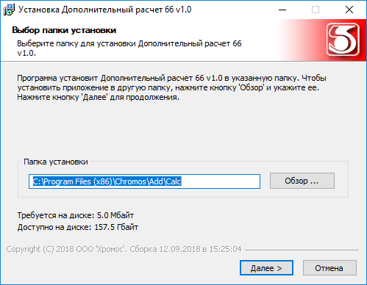
После запуска установочного файла достаточно следовать инструкциям мастера установки. Вид установочного окна приведен на рисунке 2.1. По окончанию установки на рабочем столе появится ярлык программы: «Доп Расчет66» .

Рис 2.1

Установочный файл можно скачать по адресу указанному в конце инструкции.

3. Интерфейс программы

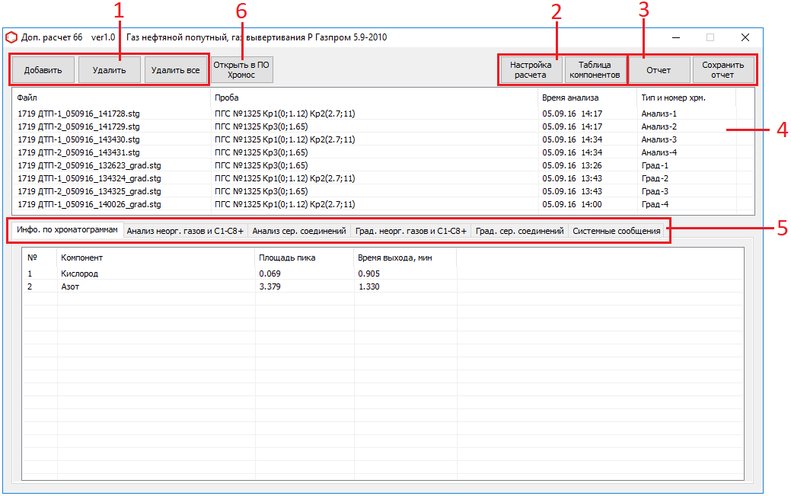
Рис 3.1

На рисунке 3.1 приведен вид основного окна, где:
- набор кнопок управления списком хроматограмм;
- набор кнопок настройки программы;
- набор кнопок формирования отчета;
- список открытых хроматограмм;
- набор вкладок;
- кнопка просмотра хроматограмм.

Перечисленные элементы будут описаны в ниже идущих разделах.

4. Открытие и удаление хроматограмм

Для добавления файлов хроматограмм для расчета используются кнопка «Добавить» (Рис 4.1) . При нажатии этой кнопки открывается диалог открытия хроматограмм.
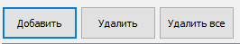
Рис 4.1

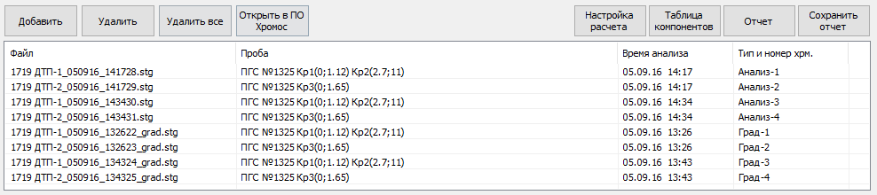
Рис 4.2

Используя кнопку клавиатуры «ctrl» или «schift» можно выбрать несколько файлов одновременно, после выбора нужных хроматограмм нажать кнопку открыть. Выбранные хроматограммы отобразятся в списке открытых хроматограмм основного окна (Рис 4.2).
Что бы удалить хроматограммы из списка открытых файлов используются кнопки: «Удалить все» и «Удалить» (рис 4.1), а также кнопка клавиатуры «Delete». При нажатии кнопки «Удалить все» будет полностью очищен список файлов и очистятся все результаты расчетов. При нажатии кнопки «Удалить» или «Delete» будут удалены выбранные хроматограммы.
Для минимального расчета необходимо открыть хотя бы 1 анализируемую хроматограмму и 1 градуировочную хроматограмму содержащие неорганические газы и углеводороды.
Просмотреть открытые хроматограммы можно в ПО Хромос выбрав нужные хроматограммы в списке открытых файлов и нажать кнопку «Открыть в ПО Хромос» либо совершив двойной щелчок мышью по нужной хроматограмме.

5. Настройка программы

Для задания настроек влияющих на расчеты существует 2 диалоговых окна («Компоненты» и «Настройки расчета» рис 5.1 и 5.2), которые открываются при нажатии кнопок «Компоненты» и «Настройки расчета».

5.1 Окно «Компоненты»

В данном окне можно редактировать удалять или создавать компоненты, с которыми будет работать программа.
Для редактирования компонента необходимо 2 раза кликнуть мышкой по нужному полю, после чего ввести необходимое значение.
Добавить компонент можно соответствующей кнопкой «Добавить компонент».
Задаваемые или редактируемые имена не должны дублироваться!
Удалить компоненты можно только при помощи кнопки «Удалить компонент(ы)» .
После завершения работы с данным окном при нажатии «ОК» все совершенные действия будут сохранены. При нажатии «Отмена» все действия совершенные после открытия окна «Компоненты» будут отменены.

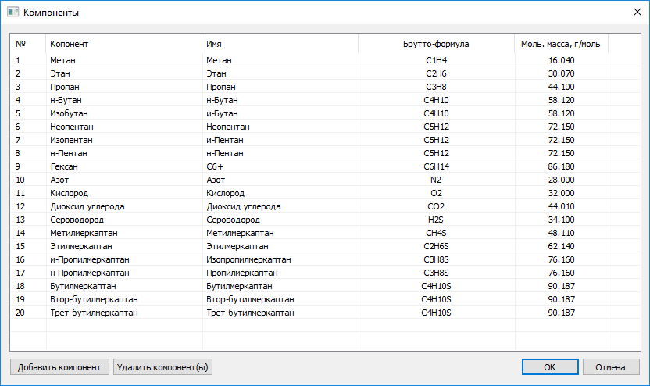
Рис 5.1
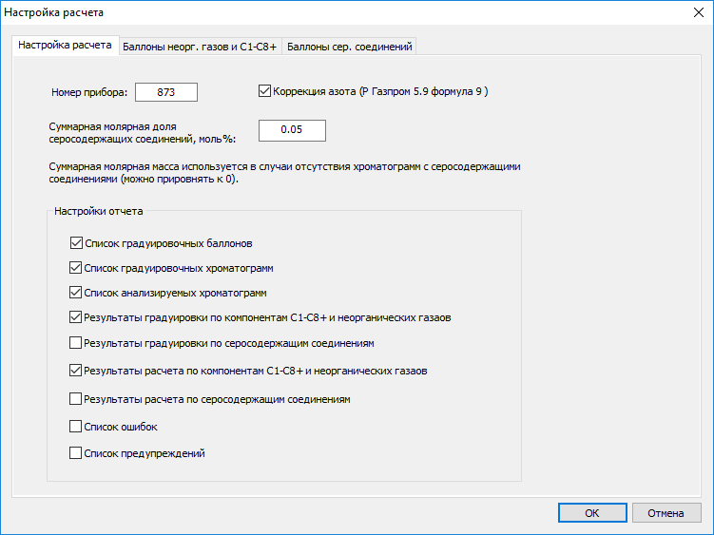
Рис 5.2

5.2 Окно «Настройка расчета»

В данном окне во вкладке «Настройка расчета» (рисунок 5.2) можно задать параметры анализа и настроить содержимое отчета. В последующих вкладках задаются и настраиваются параметры градуировочных баллонов (раздел 6).
В данной вкладке важным полем является поле для ввода суммарной концентрации серосодержащих соединений, оно используется в том случаи если в распоряжении оператора нет хроматограмм с серосодержащими соединениями. Поле может быть равно нулю или иному значению если оно получено на хроматографах других производителей.

6. Настройка баллонов с градуировочными смесями.

Во вкладках настройки баллонов окна «Настройки расчета» задаются баллоны и их параметры (рисунок 6.1).

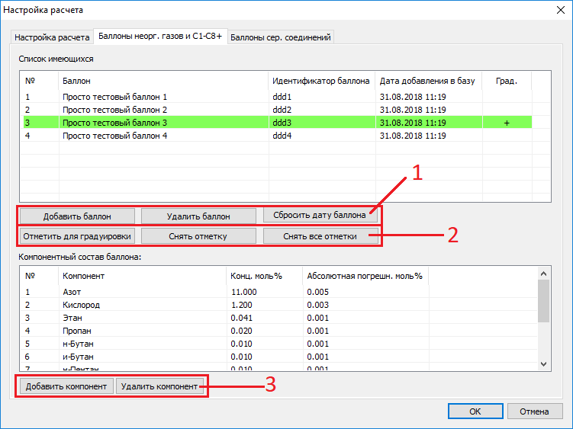
Рис 6.1

На рисунке 6.1 приведен вид вкладки настройки баллонов для неорганических газов и углеводородов:
    - набор кнопок для управления списком баллонов;
    - набор кнопок для выбора градуировочного баллона;
    - набор кнопок для управления списком компонентов.

6.1 Добавление баллонов

После нажатия кнопки «Добавить баллон» в списке баллонов появится безымянный баллон, который необходимо отредактировать. Для редактирования выбранного поля по нему необходимо совершить двойной щелчок мыши и ввести желаемое значение. У баллонов редактировать можно только поля «Баллон» и «Идентификатор баллона», поле «Дата добавления в базу» заполняется автоматически, но время можно сбросить на «текущее время». Это может понадобится что бы не создавать и не заполнять новый баллон при смене кончившегося баллона на новый с идентичный составом.
Поле «Баллон» - это просто имя баллона или любая другая информация, может быть одинаковым с другими баллонами. Поле «Идентификатор баллона» - это уникальный маркер баллона который не должен повторятся, лучше всего вписывать номер паспорта смеси.
Кроме имени и идентификатора необходимо еще заполнить список компонентов баллона, для этого выделите необходимый баллон и в поле «Компонентный состав» отобразится список компонентов баллона, в случаи нового баллона в этом поле будет надпись «Добавьте компоненты!». Добавление и редактирование компонентов происходит точно так же как и в случаи со списком баллонов. При заполнении характеристик компонентов обратите внимание на единицы измерения:
- Для смесей с углеводородным составом — молярные доли (моль%);
- Для серосодержащих смесей — мг/м³.

Список баллонов может содержать одновременно множество баллонов, но для работы будут использоваться только заданные баллоны. Выбранный для работы баллон выделяется зеленым цветом а в поле «Град.» (градуировка) будет стоять «+».
Для углеводородных составов может быть задан только один баллон, для серосодержащих необходимо выбрать минимум 2 градуировочных баллона. Если же в распоряжении лаборатории нет хроматографа производства «Хромос» с детектором для серосодержащих смесей или просто не планируется их анализ, то баллоны для них можно вообще не задавать.
После нажатия «ОК» все изменения будут сохранены, при нажатии «Отмена» все изменения будут отменены.
После установки программы в списке баллонов уже будет несколько баллонов — это просто тестовые баллоны для примера, их можно сразу удалить.

6.2 Баллоны для серосодержащих соединений

Так как градуировка по серосодержащим соединениям требует нескольких смесей с разной концентрацией компонентов то необходимо указать какая хроматограмма к какому баллону относится. Для этого необходимо в паспорте градуировочной хроматограммы в поле комментарий (рис 6.2) указать идентификатор баллона к которому относится данная градуировочная хроматограмма, кроме идентификатора баллона поле не должно содержать другой информации. Идентификатор должен совпадать с тем идентификатором который был задан для баллона по разделу 6.1 данного руководства.

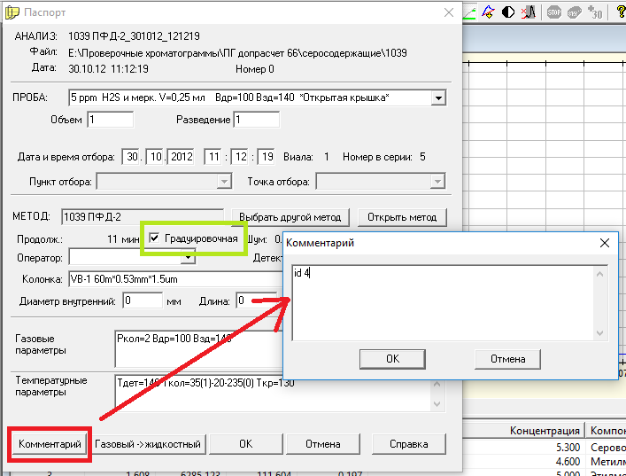
Рис 6.2

Кроме градуировочных хроматограмм для градуировки по серосодержащим соединениям требуется проверочная хроматограмма. Проверочная хроматограмма это хроматограмма градуировочной смеси, но не отмеченная как градуировочная (рис 6.2 отмечено зеленым) и имеющая в поле комментарий идентификатор баллона.

7. Формирование отчета
Перед формированием отчета необходимо задать настройки отчета, данные настройки задаются в окне вызываемом кнопкой «Настройки расчета» (рис. 5.2). Настройки заданные в этом окне сохраняются в реестр и не требуют постоянной перенастройки.
Получить результаты расчетов можно путем формирования отчета, для это есть 2 кнопки: «Отчет» и «Сохранить отчет». При нажатии кнопки «Отчет» формируется отчет и открывается в браузере. При нажатии кнопки «Сохранить отчет» формируется отчет и открывается окно для сохранения файла. Файл сохраняется в формате html и может быть открыт браузером.
По умолчанию имя файла имеет вид:

Report66_1032018_114811.html
Где:
Report66 - отчет 66 (имя программы);
1032018 - 1.03.2018г;
114811 - 11:48 и 11сек;
.html - формат файла.

Установочный файл можно скачать по адресу:
http://kb.has.ru/ /soft:доп_расчёт_66

